 | 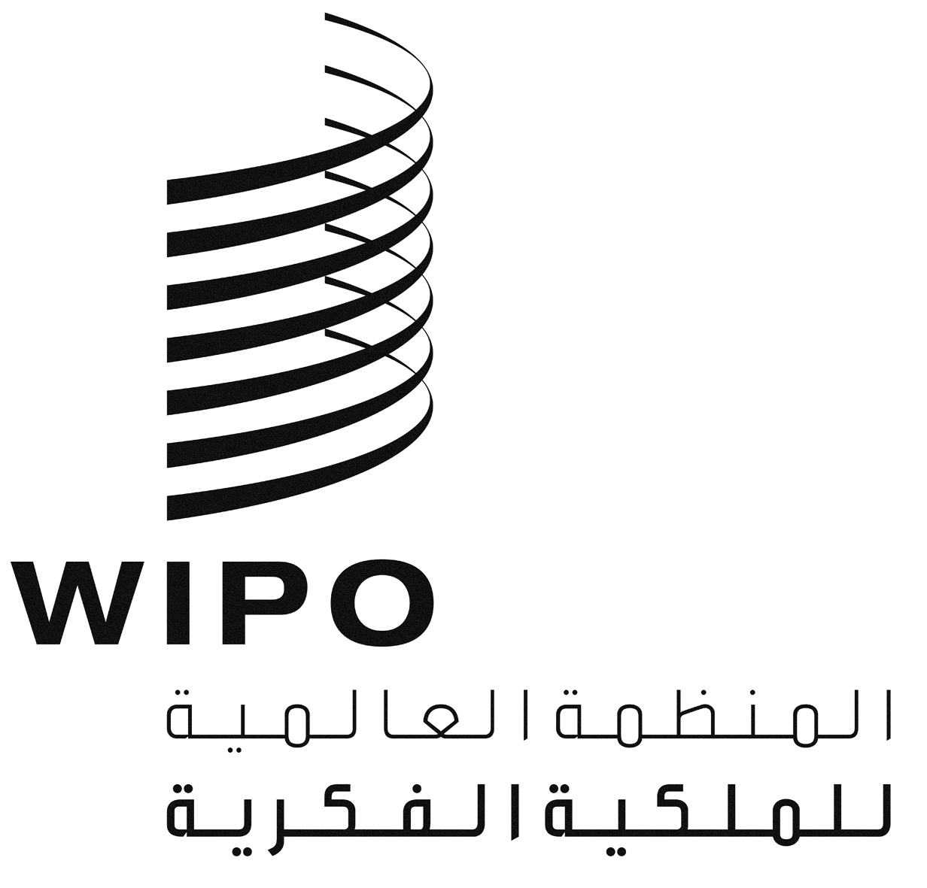 | A
WIPO/GRTKF/IC/22/INF/4
الأصل: بالإنكليزية
التاريخ: 27 أبريل 2012

اللجنة الحكومية الدولية المعنية بالملكية الفكرية والموارد الوراثية والمعارف التقليدية والفولكلور

الدورة الثانية والعشرون
جنيف، من 9 إلى 13 يوليو 2012

تقرير من سعادة السفير فيليب ريتشارد أواد عن المسائل الأساسية العالقة منذ فترة السنتين 2010-2011
من إعداد سعادة السفير فيليب ريتشارد أواد
- في الدورة التاسعة عشرة للجنة الحكومية الدولية المعنية بالملكية الفكرية والموارد الوراثية والمعارف التقليدية والفولكلور ("اللجنة الحكومية الدولية") التي عقدت من 18 إلى 22 يوليو 2011، أشار، رئيس اللجنة لفترة 2010-2011، سعادة السفير فيليب ريتشارد أواد، إلى أنه قد يعد ملخصا لبعض المسائل الأساسية التي رأى أنه لا بد أن تؤخذ في الحسبان في جولة المفاوضات المقبلة.
- وقد أعد سعادة السفير أواد هذا التقرير وقدمه إلى الأمانة.
- ومرفق هذه الوثيقة يتضمن الشقّ من هذا التقرير الذي يتناول أشكال التعبير الثقافي التقليدي.
4. وإن اللجنة الحكومة الدولية مدعوة إلى الإحاطة علما بهذه الوثيقة وبمرفقها.
[يلي ذلك المرفق]
مقدمة
- لقد تشرفت برئاسة اللجنة الحكومية الدولية المعنية بالملكية الفكرية والموارد الوراثية والمعارف التقليدية والفولكلور ("اللجنة الحكومية الدولية") في 2010 و2011. وخلال فترة السنتين هذه، استطاعت اللجنة إحراز تقدم كبير في وضع نصوص خاصة بأشكال التعبير الثقافي التقليدي والمعارف التقليدية والموارد الوراثية. غير أن بعض المسائل السياسية ما زالت غير محسومة وما دامت اللجنة الحكومية الدولية تدخل ولاية جديدة ومرحلة جديدة في عملها، بقيادة الرئيس الجديد، أظن أنه قد يكون مجديا لو أنني حاولت تلخيص المسائل الأساسية كما أراها بشأن كل موضوع من مواضيع اللجنة، ولا سيما أشكال التعبير الثقافي التقليدي والمعارف التقليدية والموارد الوراثية.
- ولذلك أعددت ملاحظات عن ثلاثة مواضيع وسلمتها إلى الأمانة. وأعطيت الأمانة تعليمات بإتاحة القسم الخاص بأشكال التعبير الثقافي التقليدي للدورة المقبلة. وقد أتيح القسم الخاص بالموارد الوراثية في الدورة العشرين للجنة (من 14 إلى 22 فبراير 2012) والقسم الخاص بالمعارف التقليدية في الدورة الحادية والعشرين (من 16 إلى 20 أبريل 2012).
- وهذه الملاحظات ما هي إلا محاولة للإلمام بالمسائل السياسية التي يبدو لي أنها الأهم في مفاوضات اللجنة الحكومية الدولية ولتحديد بعض الآراء الرئيسية بشأنها. ويمكن أن تساعد هذه الملاحظات في وضع إطار لمناقشات اللجنة المستمرة وتوجيه تركيزها. وطبعا ما من إلزام للجنة ولا لرئيسها الجديد باتباع هذه الملاحظات أو استخدامها، لكني آمل أن تكون مفيدة.
- وعند إعداد هذه الملاحظات، رجعت إلى أحدث الوثائق والتقارير الرئيسية التي أعدت من أجل اللجنة الحكومية الدولية وإلى مختلف الملاحظات التي أعددتها عندما كنت رئيسا.
ملاحظات بشأن المسائل الأساسية المتعلقة بأشكال التعبير الثقافي التقليدي
المادة 1 - موضوع الحماية
- المادة 1 مكونة من ثلاثة أجزاء: )1( وصف أساسي لموضوع الحماية، )2( ومعايير الأهلية للحماية، )3( واختيار المصطلحات.
- المادة 1 تتضمن خيارين يعبران عن مقاربتين سياسيتين:
- الخيار 1 ينص على تعريف مبسط لأشكال التعبير الثقافي التقليدي ومعايير الأهلية التي تترك مجالا للمرونة في القانون الوطني أو مبادئ توجيهية لوضع قائمة بأمثلة محددة لأشكال التعبير الثقافي التقليدي.
- الخيار 2 ينص على تعريف مفصل لأشكال التعبير الثقافي التقليدي ومعايير الأهلية التي تقدم قدرا أكبر من اليقين بشأن موضوع الحماية من خلال تعداد الأمثلة في قائمة.
- وإن قائمة الأمثلة في الفقرة 1 لكلا الخيارين موضوع جدل. وما من اتفاق بشأن إدراج القائمة (الخيار 2) أو ببساطة الفئات التمهيدية (الخيار 1). والفكرة العامة التي أعربت عنها عدة وفود هي أن وجود صك دولي سيوفر إطارا واسعا، مما سيمكن كل دولة من تحديد أي عنصر من عناصرها الثقافية يمكن حمايته. وقالت وفود أخرى إن قائمة الأمثلة توفر يقينا ووضوحا وتضمن حماية عناصر معينة.
- وفي الخيار 1، تقتصر القائمة على علامات الفئات التمهيدية. وجاء في الجدل أن الفئات واضحة، لكن الأمثلة مفرطة في التفاصيل وتبعث على اللبس. وإحدى الإمكانيات هي أن تظهر قائمة الأمثلة في "الملاحظات التوضيحية" المكان حيث يمكن إضافة عناصر لاحقا.
- ولا وجود لأي توافق في الآراء بشأن عبارة " أو أية تشكيلة منها" بعد عبارة "ملموسة أو غير ملموسة" في الفقرة 1، والعبارة لا تظهر إلا في الخيار 2. وما زالت اللجنة تنظر أيضا في وضع إشارة إلى شرط التثبيت. وحاليا الخيار 2 هو الوحيد الذي يشير إلى "سواء مثبّتة أو غير مثبّتة".
- ولكن بالنسبة إلى الفقرة 1، بعض الوفود غير مستعدة لقبول إدراج إشارة فيها إلى المعارف التقليدية. لذلك، يتضمن المشروع في الفقرة 1 قوسين مربعين حول عبارة "المعارف التقليدية".
- ونجد خلافا حول صفة "فني" كما هي مستخدمة مع "تعبير" بصيغتها المنصوص عليها في الخيار 1.
- وتضع الفقرة 2 معايير الأهلية الموضوعية التي تحدد أي شكل من أشكال التعبير الثقافي التقليدي قابل لحماية. وما من توافق في الآراء حول الاستخدام المفضل لمصطلحات "مميز" أو "دال على" أو "فريد". وفي الخيار 1، تترك صياغة الفقرة الفرعية 2 (ج) الاختيار للتشريع الوطني. والخيار 2 يستخدم عبارة "مقترن".
المادة 2 - المستفيدون
- نطاق المستفيدين من المسائل السياسية الرئيسية العالقة. وما من اتفاق حول النطاق الذي ينبغي أن يمتد إليه الصك خارج الشعوب الأصلية والجماعات المحلية ويرتبط تحديد المستفيدين ارتباطا وثيقا بنطاق الصك ككل.
- وقد أيدت اللجنة الحكومية الدولية على نطاق واسع المقاربة التي تفيد بأن المواد الأخرى في الصك ستستخدم ببساطة مصطلح "المستفيدون"، في إشارة إلى التعريف الوارد في المادة 2.
- وتتضمن المادة ثلاثة خيارات:
- الخيار 1، المستفيدون هم الشعوب الأصلية والجماعات المحلية فقط.
- الخيار 2، الحماية تمتد إلى مدى أبعد وتشمل مستفيدين محتملين آخرين. ونجد مجموعتين من المسائل: "1" إدراج "الأمم" "2" وإدراج "الأفراد" أو "الأسر".
- الخيار 3 يسعى إلى التعامل مع مسألة "الأمم". وهذا الخيار يتناول أشكال التعبير الثقافي التقليدي للشعوب المحددة والتي ينبغي أن تكون عن حق من المستفيدين، لكنها ليست شعوبا أصلية أو جماعات محلية.
- الخيار 1 يقصر النطاق على الشعوب الأصلية والجماعات المحلية. وتظل خلافات فيما يخص المصطلحات: منهم من يفضل "شعوب" أصلية، ومنهم من يفضل "الجماعات". وطرحت اقتراحات بأن يكتب مصطلح "أصلية" بالأحرف اللاتينية الكبيرة في النص كله.
- وفي الخيار 2 تحتاج مصطلحات جماعة "محلية" و"تقليدية" و"ثقافية" (بما في ذلك الجماعات في الجاليات) و"الأمم" إلى توضيح للحد من المخاوف ولمساعدة اللجنة على التوصل إلى الاتفاق بشأن تعريف المستفيدين.
- ونجد روابط كبيرة بين المادتين 1 و2 ويمكن للجنة النظر في مقارنة المراجع لتجنب الازدواجية والتكرار (كما في جملة "التي تطور أشكال التعبير الثقافي التقليدي وتستخدمها وتملكها وتحافظ عليها" في الخيار 1).
- ولا وجود لأي اتفاق بشأن إدراج مصطلح "أمة" (وإلى حد ما "دولة") في تعريف المستفيدين. ويمكن للجنة أن تميز بين "أمة" –كما تفهمها بعض الدول على أنها إشارة إلى "دولة" – و"أمة أصلية". ويقول بعضهم إن استخدام "أمة" فيه تلميح إلى الحماية الوطنية للتراث الثقافي، وهذا ما لا تتناوله الويبو. واقترح أحد الوفود استبدال "الأمم" بمصطلح "المجتمعات" وهذا الخيار يمكن أن تنظر فيه اللجنة الحكومية الدولية.
- علاوة على ذلك، لا وجود لأي توافق في الآراء بشأن إمكانية اعتبار الأفراد، داخل مجتمع ما، من المستفيدين. والنص بشأن المعارف التقليدية ينص على هذه الحالات وكذلك ينص الخيار 2.
- زيادة على ذلك، لعل اللجنة ترغب في النظر في إمكانية تأهل أكثر من جماعة واحدة للحماية لأشكال التعبير الثقافي التقليدي نفسها أو المشابهة. وهذا يمس منح الحقوق وتوزيع المنافع بين الجماعات في مختلف البلدان.
- والمسألة الأخرى هي استخدام "الشعب الأصلي" بصيغة المفرد التي يمكن وضعها، وقد اقترح ذلك، بصيغة الجمع "الشعوب" في النص كله من أجل الاتساق مع إعلان الأمم المتحدة بشأن حقوق الشعوب الأصلية.
المادة 3 - نطاق الحماية
- المادة 3 تعرف نطاق الحماية من حالات سوء الانتفاع والتملك غير المشروع لأشكال التعبير الثقافي التقليدي، مما يكمل آليات الحماية المتاحة حاليا بموجب قانون الملكية الفكرية العادي القائم:
- في الخيار 1، للدول أقصى قدر من المرونة لتحديد نطاق الحماية.
- والخيار 2 أكثر تفصيلا وتشددا ويتضمن مقاربتين مختلفتين. واحدة تفرض الأعمال التي ينبغي تنظيمها لكنها تترك مساحة مرونةٍ بشأن أنواع التدابير التي ينبغي تنفيذها. والثانية تفرض مقاربة قائمة على الحقوق.
- ويتناول الخيار 2 التدابير الكافية والفعالة ويعبر عن أربعة عناصر مختلفة للحماية. أولا، حماية أشكال التعبير الثقافي التقليدي السرية، وثانيا، الاعتراف، وثالثا، الاستخدام التعسفي والتشويه والتحريف (ينبغي للجنة أن تتفق على صياغة دقيقة)، ورابعا، منع الاستخدام المضلل لأشكال التعبير الثقافي التقليدي والسلع والخدمات.
- والفقرة الفرعية (ه) تعدد ثلاثة بدائل تتناول الاستغلال التجاري من أكثرها مرونة إلى أكثرها تشددا. وفي البديل 1 يجوز للدول أن تنص على الاستغلال التجاري وتحدد إجراءاته. والبديل 2 يتناول المكافأة المنصفة (يمكن شطبه إذا لم يحظ بأي تأييد). والبديل 3 يتناول أقوى أشكال الحماية: الحقوق الاستئثارية غير القابلة للتصرف.
المادة 4 - إدارة الحقوق
- تنص الفقرة 1 على أن الإدارة الجماعية للحقوق هي للمستفيدين الذين قد يرخصون لإدارة مختصة بالتصرف نيابة عنهم. وهذه الإدارة قد تمنح تراخيص (بعد مشاورة ملائمة مع المستفيدين والحصول على موافقتهم المسبقة المستنيرة) وجمع المنافع.
- وتحتوي الفقرة 2 على قائمة بأدوار هذه الإدارة، مثل إذكاء الوعي والمساعدة في المفاوضات، من عدة أمور أخرى.
- وتقدم الفقرتان (3) و(4) صياغة بشأن الإدارة الشفافة للجوانب المالية. وتقترح الفقرة 3 أن تقدم الإدارة المختصة تقريرا إلى الويبو كل سنة، أما الفقرة 4 فتنص على أنه ينبغي أن تكون إدارة الجوانب المالية للحقوق شفافة. ويمكن للجنة أن تختار بين هذين الخيارين.
- ويمكن للجنة أن تناقش قدرة الحكومات التشريع أو اتخاذ قرارات فيما يتعلق بإدارة الحقوق (مثلا بواسطة السلطات الوطنية)، وضرورة ذكر "الموافقة المسبقة المستنيرة" أو "الموافقة والمشاركة"، والحاجة إلى وضع شروط لإعداد التقارير للإدارات المختصة.
- وفي رأيي، يمكن إيجاز هذه المادة وتبسيطها بقدر كبير مع ترك التفاصيل للمستوى الوطني.
المادة 5 - الاستثناءات والتقييدات
- المادة 5 تتألف من خيارين:
- الخيار 1 يتيح استثناءات أقل، لذلك عند دمجه في المادة 3، نص على حماية إجمالية لأشكال التعبير الثقافي التقليدي أكبر مما ورد في الخيار 2.
- الخيار 2 يتيح استثناءات أكثر، لذلك عند دمجه في المادة 3 نص على حماية إجمالية لأشكال التعبير الثقافي التقليدي أقل مما ورد في الخيار 1.
- ويبدو أن اللجنة الحكومية الدولية توصلت إلى اتفاق واسع على: احترام الاستخدام العرفي ووضع معايير لاعتماد استثناءات وفقا للقانون الداخلي ووضع استثناء للمؤسسات الثقافية. ومجالات الاختلاف تتعلق بالمصنفات المشتقة ووجاهة الاستثناءات القائمة بموجب حق المؤلف العادي وقانون العلامات التجارية.
- وفي الفقرة 1، يعبر القوسان المربعان عن اختلاف بشأن وجاهة القانون العرفي أو الداخلي، أي مدى ضرورة أن يتناول النص السياق العرفي فقط أم أن يشير أيضا إلى القوانين الوطنية. ويمكن للجنة أن تفسر مصطلح "وطني".
- وتقدم الفقرة 3 معيارا تطبقه الدول الأعضاء عند وضع الاستثناءات. والمعايير مقسمة إلى بديلين. البديل 1 يشمل مفاهيم الاعتراف والاستخدام المسيء والتوافق مع الممارسة المنصفة. وبعض الوفود تود توضيحا لعبارة "الممارسة المنصفة". والبديل 2 يستند إلى اختبار الثلاث خطوات، لكنه يشمل خطوتين فقط. أما الخطوة الثالثة فما زالت تحتاج إلى مناقشة.
- وتتناول الفقرة 4 (أ) الاستثناءات المحددة للمؤسسات الثقافية مثل المتاحف. ونشعر بالقلق بشأن الخيط الرفيع الفاصل بين الاستخدامات التجارية وغير التجارية.
- ويشمل الخيار 2 استثناء للمصنفات المشتقة أو المصنفات الأصلية المستوحاة من أشكال التعبير الثقافي التقليدي أو المستعارة منها. وهذا الاستثناء يثير عددا من الأسئلة المهمة لأنه يمكن أن يتيح نظريا للمبدعين المعاصرين استخدام أشكال التعبير الثقافي التقليدي لإبداع مصنفات أصلية والمطالبة بحق المؤلف على تلك المصنفات. والآراء متضاربة حول هذه المسألة. ويمكن للجنة أن تناقش ما المقصود بعبارة "مستوحاة من" للمساعدة في تقدير نطاق الاستثناء.
- وتتضمن الفقرة 5 استثناء يتعلق بقانون العلامات التجارية وحق المؤلف، لكن الآراء متضاربة في هذا الصدد.

المادة 6 - مدة الحماية
- تتضمن المادة 6 خيارين. الأول ينص على مدة حماية تتعلق بمعايير الأهلية في المادة 1 وتنص على مدة غير محددة للحقوق المعنوية. وتنص أيضا على حماية أشكال التعبير الثقافي التقليدي السرية المكشوف عنها. والخيار الثاني يتعلق بمدة الحقوق الاقتصادية فقط، مما يجعله محدودا زمنيا.
- ويمكن للجنة أن تنظر في إمكانية دمج الخيارين 1 و2 وفيما إذا كان ينبغي فرض قيود زمنية على فترة الحماية للحقوق المعنوية والاقتصادية.
المادة 7 - الإجراءات الشكلية
- المبدأ العام المتعلق بالإجراءات الشكلية محدد في المادة 7. ويبدو أن توافقا في الآراء قد ظهر بأن الحماية لن تخضع لأي إجراء شكلي.
المادة 8 – العقوبات والجزاءات وممارسة الحقوق
- تتألف المادة من خيارين ومن المادة 8 "ثانيا" بشأن بدائل تسوية المنازعات. ومن المسائل الرئيسية للخلاف مسألة ضرورة أن يفرض النص عقوبات أو يترك هامشا من المرونة للدول كي تحدد العقوبات المناسبة استنادا إلى القانون المحلي. ويمكن للجنة أن تعمل على دمج الخيارين.
- ويمكن للجنة أن تنظر في حكم بشأن التعاون عبر الحدود في الخيار 2.
- ولا وجود لأي توافق في الآراء حول مسألة ضرورة إضافة مادة بشأن تسوية المنازعات. والاقتراح الوارد في المادة 8 "ثانيا" مطروح للنظر فيه.
المادة 9 – التدابير الانتقالية
- تنص المادة 9 أولا على أن الصك ينطبق على أشكال التعبير الثقافي التقليدي التي تستوفي، عند دخوله حيز النفاذ، معايير الحماية. ومن ثم تتضمن المادة خيارين. واحد يحمي حقوق الغير القائمة، والآخر ينص على الاستخدامات المستمرة للغير التي ينبغي مواءمتها مع الأحكام.
- ونجد مسألة سياسية عالقة في الفقرة 3 في الخيار 2 هي الإشارة إلى إرجاع أشكال التعبير الثقافي التقليدي. ويمكن للجنة أن تنظر في إمكانية توضيح النص الفرق بين استرجاع أشكال التعبير الثقافي التقليدي نفسها (باعتبارها قطعا من الملكية الثقافية) واسترجاع الحقوق في أشكال التعبير الثقافي التقليدي، لتجنب تعارض محتمل مع الصكوك الدولية الأخرى، ولا سيما اتفاقية اليونسكو بشأن التدابير الواجب اتخاذها لحظر ومنع استيراد وتصدير ونقل ملكية الممتلكات الثقافية بطرق غير مشروعة لعام 1970.
المادة 10 – العلاقة بحماية الملكية الفكرية وسائر أنواع الحماية والمحافظة والترويج
- تتناول هذه المادة العلاقة التي ستكون للصك الجديد مع نظام الملكية الفكرية القائم ومع أمور أخرى منها قوانين التراث الثقافي. وتتألف من خيارين. الخيار الأول يطرح علاقة تكاملية والثاني يشير بوضوح إلى أن قانون الملكية الفكرية الدولي سيحل محل ما هو قائم.
- وجرت مناقشات حول ضرورة الاحتفاظ في المادة 10 بالنص المضاف إلى الخيار 1 الذي ينص على أنه ينبغي حماية أشكال التعبير الثقافي التقليدي دون مدة محددة من أجل صون التراث الثقافي للشعوب الأصلية. وإحدى الإمكانيات هي نقله إلى المادة 6 الخاصة بمدة الحماية. وإذا كان النص لا يركز على مصطلح الحماية وإنما على صون التراث الثقافي، إذن فالسؤال هو: هل هذا الموضوع ينتمي إلى صك للملكية الفكرية؟. وينبغي أن تنظر اللجنة في هذه المسألة.
المادة 11 – المعاملة الوطنية
- لا يبدو أن هذه المادة مثيرة للجدل. ويمكن للجنة أن تفكر في مسألة "المستفيدين الأجانب المؤهلين".
[نهاية المرفق والوثيقة]

